Бистабильная ячейка

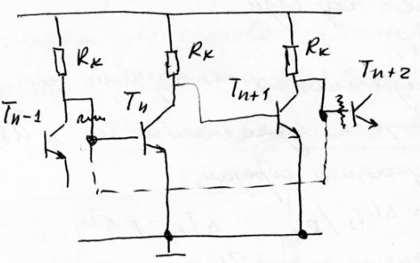
Одним из основных элементов для бистабильных ячеек являются цифровые ключи. Для бистабильных ячеек характерно использование не только прямых связей между ключами, но и положительных обратных связей. В последовательной цепочке ключей каждый ключ “окружен” ключами, находящимися в противоположном состоянии. Таким образом, в произвольной паре смежных ключей T_{n} и T_{n+1} выходное напряжение ключа T_{n+1} такое же, как входное напряжение ключа T_{n}. Изолировав рассматриваемую пару от предыдущих и последующих звеньев цепочки и соединив выход (n+1)-го ключа со входом n-го мы не измением состояние пары. Это устойчивое состояние может иметь два варианта: T_{n} замкнут, T_{n+1} – открыт. И наоборот. Такие электронные схемы, имеющие 2 равноценных варианта устойчивых состояний, называются бистабильными ячейками или триггерами.
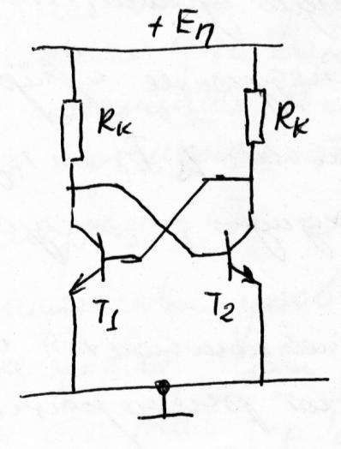
Схеме бистабильной ячейки свойственна симметричная конфигурация, наличие взаимных обратных связей и то, что один из ключей заперт, а второй открыт и насыщен. Таким образом, БЯ свойственна электрическая ассиметрия. Однако полная электрическая симметрия невозможна. Докажем это методом от противного. Пусть схема БЯ находится в симметричном состоянии, когда оба транзистора открыты и работают на границе активного режима. (Запертое состояние двух транзисторов невозможно, т.к. при этом коллекторные потенциалы обоих транзисторов равны +Еп, те превышают напряжение отпирания u*. Невозможно и насыщенное состояние, т.к. тогда коллекторные потенциалы были бы меньше u*.) Напряжения на обоих коллекторах и базах равны и близки к u*. Коллекторній ток пропорционален току базы Ik= β * Iб . Пусть в результате неизбежных флуктуаций напряжение на одной из баз, например T1, изменится на ∆U_{б1} Тогда токи изменятся следующим образом ∆I_{б1}=∆U_{б1}/Rвх.
∆I_{k1}= β * ∆I_{б1}
Rвх – входное сопротивление открытого транзистора.
Часть приращения ∆Ik ответвится в цепь базы T2 и тогда
∆I_{б2} = -m * ∆_{Ik1}
∆I_{k2}= β * ∆I_{б2}
Аналогично часть ∆I₂ ответвится в цепь базы Т1 в виде приращения базового тока
∆I_{б1}’ = -m * ∆I_{k2}=m²* β²*∆I_{б1}
При обычных значениях вроде M=0,5 дополнительное приращение ∆I_{б1}’, получившееся при обходе цепи, будет значительно превышать исходное приращение ∆I_{б1}. Следующее приращение ∆Iб1’’ окажется во столько же раз больше приращение ∆I_{б1}’ и т.д.Значит, реакция схемы на малейшую исходную флуктуацию состоит в усилении последней.

Лавинообразный процесс нарастания токов в одной половине БЯ и уменьшения токов в другой половине называются регенерацией. Регенерация заканчивается запиранием одного из ключей и насыщением второго. В нашей примере при положительной флуктуации ∆U_{б1} запирается Т2, а при отрицательной – Т1. Поскольку знак флуктуации – величина случайная, то и результаты лавинообразного процесса равновероятны. Значит, при анализе БЯ любое из двух сочетаний возможно. Цель управления бистабильной ячейкой состоит в том, чтобы с помощью импульсных сигналов задавть то или иное состояние или изменять данное устойчивое состояние на противоположное.
Различают два способа управления бистабильной ячейкой: режим раздельных входов и режим общего (счетного) входа.

